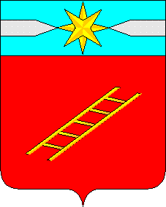

ИВАНОВСКАЯ ОБЛАСТЬ
АДМИНИСТРАЦИЯ ЛУХСКОГО МУНИЦИПАЛЬНОГО РАЙОНА

ПОСТАНОВЛЕНИЕ

28.12.2021 г. № 478

Об утверждении Реестра муниципальных услуг
Лухского муниципального района

В соответствии с Федеральным законом от 27.07.2010 № 210-ФЗ «Об организации предоставления государственных и муниципальных услуг», Федеральным законом от 06.10.2003 № 131-Ф «Об общих принципах организации местного самоуправления в Российской Федерации» администрация Лухского муниципального района постановляет:
1.Утвердить Реестр муниципальных услуг Лухского муниципального района (приложение 1).

2. Настоящее постановление вступает в силу с момента подписания.

3.Разместить постановление на официальном сайте Лухского муниципального района http://luhadm.ru/.

4.Контроль за выполнением постановления возложить на начальника организационного отдела администрации Лухского муниципального района.

Глава Лухского муниципального района Н.И.Смуров

Исп. Л.К.Фомина
8(49344) 2-11-92

